HEIDJI MARLON KOKUBO
VINICIUS DE SOUZA

PROJETO FINAL I

DOCUMENTO DE PROPOSTA DO PROJETO

AEMPP-AVC

Documento apresentado ao Curso de Bacharelado em Sistemas de Informação da Pontifícia Universidade Católica do Paraná para obtenção do título de Bacharel em Sistemas de Informação.

Curitiba
02/2014
HEIDJI MARLON KOKUBO
VINICIUS DE SOUZA

PROJETO FINAL I

DOCUMENTO DE PROPOSTA DO PROJETO

AEMPP-AVC

Documento apresentado ao Curso de Bacharelado em Sistemas de Informação da Pontifícia Universidade Católica do Paraná para obtenção do título de Bacharel em Sistemas de Informação.

Orientadores: Prof. Msc. Attilio Zanelatto Neto

Prof. Msc. Everson Carlos Mauda

Prof. Msc. Mário Bernert

Curitiba
02/2014
Curitiba, 25 de fevereiro de 2014.

Ao
Colegiado de Projeto Final I

Prezados Senhores:

REF: AEMPP-AVC

Nosso projeto tem como objetivo fornecer amparo técnico ao fisioterapeuta, tais como melhor exercicio que pode ser aplicado a determinado paciente tomando como base seu biotipo, comparação entre grupos de pacientes, relatórios sobre a evolução dos paciente, etc.Tínhamos como proposta inicial apenas realizar o cadastro e aplicar diversos filtros para que fosse gerado um relatório sobre os pacientes, porém percebemos que poderíamos ir muito além, podemos fazer um software que auxilie o profissional na escolha que ele realizará. O principal impacto que poderá ser notado é o auxilio nas escolhas, porque estaremos restringindo muito o erro humano ao fazer com que o sistema auxilie o profissional no que deve ser feito com determinado paciente.

Atenciosamente

_______________________________
Heidji Marlon Kokubo
41 – 9834 6663
h.marlon@hotmail.com

_______________________________
Vinicius de Souza
41 – 9247 3662
Vinicius.souza1210@gmail.com

SUMÁRIO

CAPÍTULO 1 - PPGTS PUC-PR 2
CAPÍTULO 2 - ESCOPO DO PROJETO 3
CAPÍTULO 3 - MACRO FLUXO DO NEGÓCIO 4
CAPÍTULO 4 - REQUISITOS 5
4.1 Requisitos Funcionais 5
4.2 Requisitos Não Funcionais 5
4.3 Restrições e Observações 6
CAPÍTULO 5 - ANÁLISE DE MERCADO 7
5.1 Software Exemplo 1 7
CAPÍTULO 6 - VANTAGENS COMPETITIVAS - VISÃO DE TECNOLOGIA 8
CAPÍTULO 7 - MODELO DE DADOS CONCEITUAL 9

PPGTS PUC-PR
O Programa de Pós-Graduação em Tecnologia em Saúde (PPGTS) da Pontifícia Universidade Católica do Paraná é um programa Interdisciplinar, que tem por finalidade principal a formação de recursos humanos qualificados para pesquisa e ensino superior nos domínios da Bioengenharia e Informática em Saúde. Possui como ponto forte sua estrutura organizacional e suas disciplinas, que reflete no ótimo resultado na qualidade dos egressos.
Os clientes participantes do projeto são Elisangela Ferretti Manffra e as mestrandas Katren Pedroso Correa, Gisele Devetak, Juliana Carla de Almeida,Suzane Ketlyn Martello.
.

ESCOPO DO PROJETO
Atualmente o cadastro de pacientes, bem como seu acompanhamento, é feito por anotações manuais do fisioterapeuta. O sistema especialista tem como seu principal objetivo manter um cadastro dos pacientes atualizados e também, com base nas atualizações feitas a cada sessão, gerar gráficos demonstrando a evolução de cada paciente.
Será possível realizar comparações entre grupos de pacientes x grupo de pacientes, grupo de paciente x paciente em determinado período, média de evolução, etc.
O sistema irá, com base no biotipo do paciente, auxiliar qual o tipo de exercício deve ser aplicado aquele paciente, cabendo ao profissional julgar se o mesmo é aplicável ou não.
Outra funcionalidade será o cadastro de novos tipo de exercicios, ou seja, o profissional poderá fazer uma base de exercicios fisioterápicos com imagens e descrição em texto.

MACRO FLUXO DO NEGÓCIO
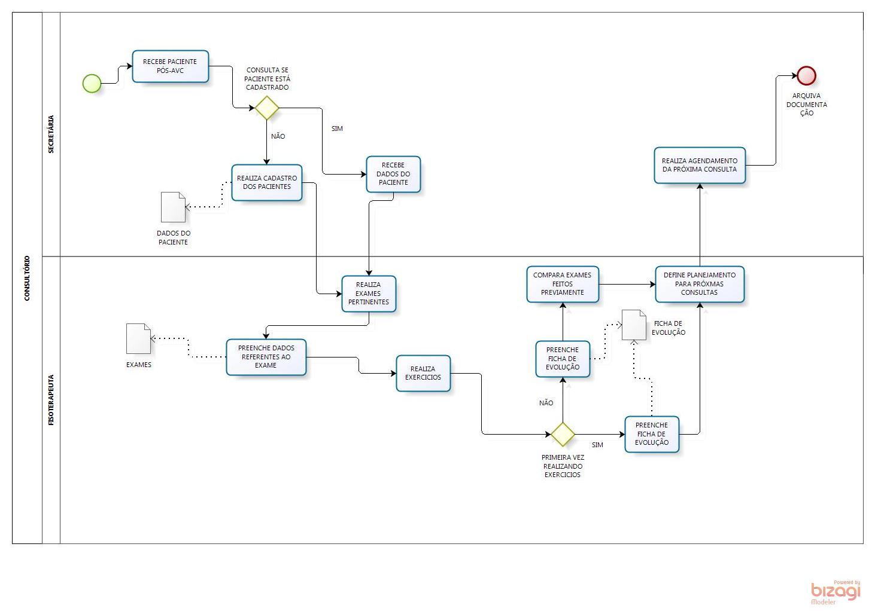

REQUISITOS

Requisitos Funcionais
Número | Descrição
01 | O sistema deve manter o cadastro de pacientes
02 | O sistema deve emitir relatório de pacientes conforme filtro solicitado pelo usuário
03 | O sistema deve permitir a criação de grupos de pacientes
04 | O sistema deverá permitir a criação de novos exercicios fisioterápicos
05 | O sistema deverá gerar gráficos com a evolução dos pacientes
06 | O sistema deverá fazer comparações entre grupos de pacientes e pacientes
07 | O sistema deverá fazer a média de evolução entre pacientes em determinado período
08 | O sistema deverá ser capaz de sugerir qual o melhor exercicio para determinado paciente com base em seu biotipo e grau de impacto do AVC

Requisitos Não Funcionais
Número | Descrição
01 | O sistema será desenvolvido em plataforma Web, para facilitar o uso  e acesso dos fisioterapeutas.
02 | Para a funcionalidade de cadastro de novos exercicios, as fotos devem ser tiradas com uma camera de no mínimo de 1.3 megapixels, em um fundo branco.
03 | O sistema será baseado na linguagem de programação Java.
04 | O sistema utilizará do banco de dados MySql.

Restrições e Observações
O sistema não irá realizar a comparação entre 2 (dois) pacientes, pois entendemos que o esse tipo de comparação não é válida.

ANÁLISE DE MERCADO
Não existe no mercado nenhum software que auxilie fisioterapeutas no acompanhamento e aplicação de exercicios em pacientes pós-AVC, sendo esse projeto pioneiro.
Hoje em dia, todo o cadastro é mantido de modo arcaico, ou seja, tudo acaba sendo feito a base de anotações, gerando uma base de dados confusa e de dificil busca de informações.
Atualmente no Brasil temos cerca de 68 mil mortes causadas por AVC, essa doença representa a primeira causa de morte e incapacidade no nosso país, o que gera um grande impacto econômico e social.
Diante desse impacto o governo federal prioriza o combate da à doença com foco na prevenção da mesma, partindo do principio que 90% dos casos podem ser evitados se o atendimento for realizado de forma rápida e correta.
Como consequência disso foi criado “A Linha de Cuidade do AVC” que inclui rede básica de saúde, SAMU, Unidades Hospitalares de Emergência e Leitos de Retaguarda, reabilitação ambulatorial, programas de atenção hospitalar, entre outros.
O Ministério da Saúde deverá investir, até 2014, cerca de R$ 437 milhões para ampliar a assistência a vitímas do AVC, sendo que, cerca de R$ 370 milhões serão investidos em leitos de cerca de 151 cidades. O restante deve ser aplicado no tratamento trombolítico (uso de medicação para normalizar o fluxo sanguineo que chega ao cérebro e desfazer o coágulo).
(Fonte: http://www.brasil.gov.br/saude)

VANTAGENS COMPETITIVAS - VISÃO DE TECNOLOGIA
O que nós buscamos desenvolvendo esse software é fazer com que o profissional de Fisioterapia tenha um apoio preciso para tomadas de decisões, consulta a base de dados e, principalmente, acompanhamento da evolução dos pacientes.
Entendemos que o processo de acompanhamento de evolução dos pacientes já possui uma escala pré-definida que é seguida pelos prossiofionais, nossa intenção é ilustrar isso para mostrar aos Fisioterapeutas quais os pontos que eles devem se ater com maior dedicação, reduzindo assim sequelas e problemas futuros aos pacientes.

MODELO DE DADOS CONCEITUAL

